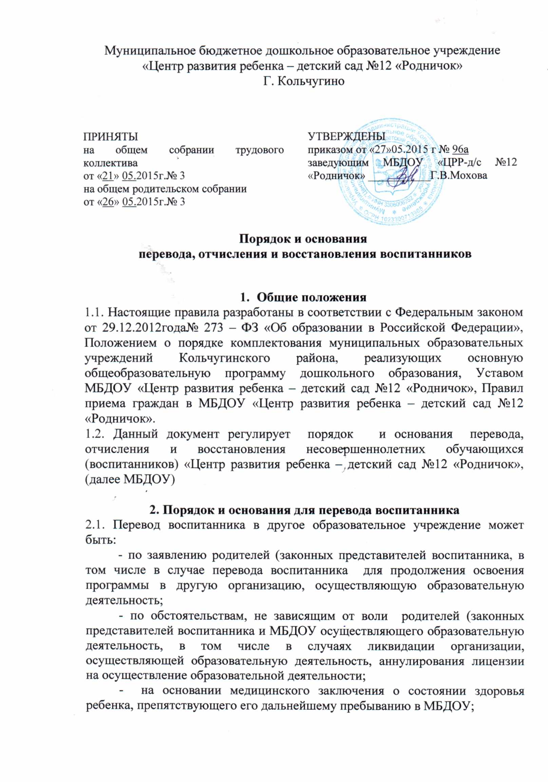
- на основании заключения психолого-медико-педагогической комиссии о переводе воспитанника в общеобразовательную группу в связи с завершением прохождения им коррекционных или лечебных программ и снятия диагноза по отклонениям в развитии.
2.2. Перевод воспитанника в детском саду может быть произведен:
- в следующую возрастную группу ежегодно не позднее 1 сентября.
- в другую группу на время карантина, отпуска или болезни воспитателей.
2.3. Основанием для перевода является распорядительный акт (приказ) МБДОУ, осуществляющей образовательную деятельность, о переводе воспитанника.

3.Порядок отчисления
3.1. Основанием для отчисления воспитанника является распорядительный акт (приказ) МБДОУ, осуществляющей образовательную деятельность, об отчислении. Права и обязанности участников образовательного процесса, предусмотренные законодательством об образовании и локальными нормативными актами МБДОУ, прекращаются с даты отчисления воспитанника.
3.2. Отчисление воспитанника из дошкольных групп может производиться в следующих случаях:
3.1. Отчислить воспитанника из Учреждения:
- по заявлению Родителей;
-в связи с окончанием обучения по основной общеобразовательной программе
- по обстоятельствам, не зависящим от воли обучающегося или родителей (законных представителей) воспитанника и организации, осуществляющей образовательную деятельность, в том числе в случае ликвидации организации, осуществляющей образовательную деятельность,

4.Порядок восстановления в МБДОУ
4.1. Воспитанник, отчисленный из МБДОУ по инициативе родителей (законных представителей) до завершения освоения образовательной программы, имеет право на восстановление, по заявлению родителей (законных представителей) при наличии в учреждении свободных мест.
4.2. Основанием для восстановления воспитанника является распорядительный акт (приказ) МБДОУ, осуществляющей образовательную деятельность, о восстановлении.
4.3. Права и обязанности участников образовательного процесса, предусмотренные, законодательством об образовании и локальными актами МБДОУ возникают с даты восстановлении воспитанника в МБДОУ.

